**“LABORATORIO 1 - 2 - 3”**

Alexis Valladarez Lojan

Jefferson Sarango Vega

*\*Profesionales en Formación, Universidad Técnica Particular de Loja, San Cayetano Alto s/n C.P. 11 01 608; Loja, Ecuador.*

*Titulación de Ingeniería en Sistemas Informáticos y Computación*

**DATA FEMICIDIO MÉXICO 2017**

**ENUNCIADO**

Se necesita diseñar una base de datos para registrar la data femicidio México 2017.

**REQUERIMIENTOS**

Los estudiantes de la Universidad Técnica Particular Loja desean llevar el control del femicidio, victima, agresor, arma, sentencia, dirección, departamento, data de femicidio, categoría de la data. Se desea almacenar la siguiente información:

* **Femicidio:** id, lugar, fecha. Se desea conocer la víctima, agresor, sentencia y el arma con la que falleció la víctima.
* **DataFemicidio:** id, autor, enlace, contenido. Se desea conocer la categoría de la data, los hechos del fimicidio y la dirección donde ocurrió el femicidio de cada víctima.
* **CategoriaData:** id, tipo. Se desea conocer la información del femicio, el femicio y el agresor al que pertenece el femicidio.
* **Victima:** id, nombre, apellido, edad, nacionalidad, ocupación. Se desea conocer la direccion, departamento, agresor y la sentencia de cada agresor.
* **Agresor:** id, nombre, apellido, nacionalidad. Se desea conocer la sentencia, arma y la victima de cada femicidio.
* **Sentencia:** id, situación. Se desea conocer cada uno de los agresores, el arma, la víctima y la dirección donde ocurrió el femicidio.
* **Arma:** id, tipo. Se desea conocer el agresor, sentencia y la victima de cada femicidio.
* **Direccion:** id, calle. Se desea conocer el femicidio, departamento y la víctima.
* **Departamento:** id, provincia, cantón.Se desea conocer la direccion, víctima y arma al que pertenece cada femicidio.

**MODELO ENTIDAD RELACIÓN**

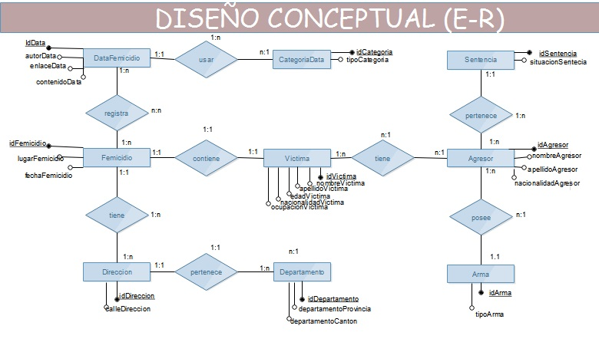

**DISEÑO LÓGICO (Relacional)**

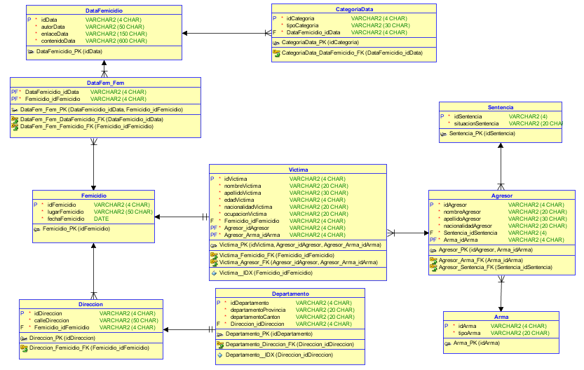

**DICCIONARIO DE DATOS**

|  |  |  |  |  |  |
| --- | --- | --- | --- | --- | --- |
| Entidad | Atributo | Tipo de dato | Longitud | Clave | Null |
| Victima | idVictima | varchar | 4 | Primaria | No |
|  | nombreVictima | varchar2 | 20 |  | Si |
|  | apellidoVictima | varchar2 | 30 |  | Si |
|  | edadVictima | varchar2 | 4 |  | Si |
|  | nacionalidadVictima | varchar2 | 20 |  | Si |
|  | ocupacionVictima | varchar2 | 20 |  | Si |
|  | idFemicidio | varchar | 4 | Foránea Femicidio | No |
|  | idAgresor | varchar | 4 | Foránea Agresor | No |
|  | idArma | varchar | 4 | Foránea Arma | No |
| Agresor | idAgresor | varchar | 4 | Primaria | No |
|  | nombreAgresor | varchar2 | 20 |  | Si |
|  | apellidoAgresor | varchar2 | 30 |  | Si |
|  | nacionalidadAgresor | varchar2 | 20 |  | Si |
|  | idSentencia | varchar | 4 | Foránea Sentencia | No |
|  | idArma | varchar | 4 | Foránea Arma | No |
| Sentencia | idSentencia | varchar | 4 | Primaria | No |
|  | situaciónSentencia | varchar2 | 20 |  | Si |
| Arma | idArma | varchar | 4 | Primaria | No |
|  | tipoArma | varchar2 | 20 |  | Si |
| Categoria | idCategoria | varchar | 4 | Primaria | No |
|  | tipoCategoria | varchar2 | 30 |  | Si |
|  | idData | varchar | 4 | Foránea  DataFemicidio | No |
| DataFemicidio | idData | varchar | 4 | Primaria | No |
|  | autorData | varchar2 | 50 |  | Si |
|  | enlaceData | varchar2 | 150 |  | Si |
|  | contenidoData | varchar2 | 600 |  | Si |
| Femicidio | idFemicidio | varchar | 4 | Primaria | No |
|  | lugarFemicidio | varchar2 | 50 |  | Si |
|  | fechaFemicidio | date |  |  | Si |
| Direccion | idDireccion | varchar | 4 | Primaria | No |
|  | calleDireccion | varchar2 | 30 |  | Si |
|  | idFemicidio | varchar | 4 | Foránea  Femicidio | No |
| Departamento | idDepartamento | varchar | 4 | Primaria | No |
|  | provinciaDepartamento | varchar2 | 20 |  | Si |
|  | cantonDepartamento | varchar2 | 20 |  | Si |
|  | idDireccion | varchar | 4 | Foránea  Direccion | No |

**DISEÑO FÍSICO (SGBD Oracle)**

**Script DDL**

-- Generado por Oracle SQL Developer Data Modeler 17.3.0.261.1541

-- en: 2018-05-25 01:59:53 COT

-- sitio: Oracle Database 11g

-- tipo: Oracle Database 11g

CREATE TABLE agresor (

idagresor VARCHAR2(4 CHAR) NOT NULL,

nombreagresor VARCHAR2(20 CHAR) NOT NULL,

apellidoagresor VARCHAR2(30 CHAR) NOT NULL,

nacionalidadagresor VARCHAR2(20 CHAR) NOT NULL,

sentencia_idsentencia VARCHAR2(4) NOT NULL,

arma_idarma VARCHAR2(4 CHAR) NOT NULL

);

ALTER TABLE agresor ADD CONSTRAINT agresor_pk PRIMARY KEY ( idagresor,

arma_idarma );

CREATE TABLE arma (

idarma VARCHAR2(4 CHAR) NOT NULL,

tipoarma VARCHAR2(20 CHAR) NOT NULL

);

ALTER TABLE arma ADD CONSTRAINT arma_pk PRIMARY KEY ( idarma );

CREATE TABLE categoriadata (

idcategoria VARCHAR2(4 CHAR) NOT NULL,

tipocategoria VARCHAR2(30 CHAR) NOT NULL,

datafemicidio_iddata VARCHAR2(4 CHAR) NOT NULL

);

ALTER TABLE categoriadata ADD CONSTRAINT categoriadata_pk PRIMARY KEY ( idcategoria );

CREATE TABLE datafem_fem (

datafemicidio_iddata VARCHAR2(4 CHAR) NOT NULL,

femicidio_idfemicidio VARCHAR2(4 CHAR) NOT NULL

);

ALTER TABLE datafem_fem ADD CONSTRAINT datafem_fem_pk PRIMARY KEY ( datafemicidio_iddata,

femicidio_idfemicidio );

CREATE TABLE datafemicidio (

iddata VARCHAR2(4 CHAR) NOT NULL,

autordata VARCHAR2(50 CHAR) NOT NULL,

enlacedata VARCHAR2(150 CHAR) NOT NULL,

contenidodata VARCHAR2(600 CHAR) NOT NULL

);

ALTER TABLE datafemicidio ADD CONSTRAINT datafemicidio_pk PRIMARY KEY ( iddata );

CREATE TABLE departamento (

iddepartamento VARCHAR2(4 CHAR) NOT NULL,

departamentoprovincia VARCHAR2(20 CHAR) NOT NULL,

departamentocanton VARCHAR2(20 CHAR) NOT NULL,

direccion_iddireccion VARCHAR2(4 CHAR) NOT NULL

);

CREATE UNIQUE INDEX departamento__idx ON

departamento ( direccion_iddireccion ASC );

ALTER TABLE departamento ADD CONSTRAINT departamento_pk PRIMARY KEY ( iddepartamento );

CREATE TABLE direccion (

iddireccion VARCHAR2(4 CHAR) NOT NULL,

calledireccion VARCHAR2(50 CHAR) NOT NULL,

femicidio_idfemicidio VARCHAR2(4 CHAR) NOT NULL

);

ALTER TABLE direccion ADD CONSTRAINT direccion_pk PRIMARY KEY ( iddireccion );

CREATE TABLE femicidio (

idfemicidio VARCHAR2(4 CHAR) NOT NULL,

lugarfemicidio VARCHAR2(50 CHAR) NOT NULL,

fechafemicidio DATE NOT NULL

);

ALTER TABLE femicidio ADD CONSTRAINT femicidio_pk PRIMARY KEY ( idfemicidio );

CREATE TABLE sentencia (

idsentencia VARCHAR2(4) NOT NULL,

situacionsentencia VARCHAR2(20 CHAR) NOT NULL

);

ALTER TABLE sentencia ADD CONSTRAINT sentencia_pk PRIMARY KEY ( idsentencia );

CREATE TABLE victima (

idvictima VARCHAR2(4 CHAR) NOT NULL,

nombrevictima VARCHAR2(20 CHAR) NOT NULL,

apellidovictima VARCHAR2(30 CHAR) NOT NULL,

edadvictima VARCHAR2(4 CHAR) NOT NULL,

nacionalidadvictima VARCHAR2(20 CHAR) NOT NULL,

ocupacionvictima VARCHAR2(20 CHAR) NOT NULL,

femicidio_idfemicidio VARCHAR2(4 CHAR) NOT NULL,

agresor_idagresor VARCHAR2(4 CHAR) NOT NULL,

agresor_arma_idarma VARCHAR2(4 CHAR) NOT NULL

);

CREATE UNIQUE INDEX victima__idx ON

victima ( femicidio_idfemicidio ASC );

ALTER TABLE victima

ADD CONSTRAINT victima_pk PRIMARY KEY ( idvictima,

agresor_idagresor,

agresor_arma_idarma );

ALTER TABLE agresor

ADD CONSTRAINT agresor_arma_fk FOREIGN KEY ( arma_idarma )

REFERENCES arma ( idarma );

ALTER TABLE agresor

ADD CONSTRAINT agresor_sentencia_fk FOREIGN KEY ( sentencia_idsentencia )

REFERENCES sentencia ( idsentencia );

ALTER TABLE categoriadata

ADD CONSTRAINT categoriadata_datafemicidio_fk FOREIGN KEY ( datafemicidio_iddata )

REFERENCES datafemicidio ( iddata );

ALTER TABLE datafem_fem

ADD CONSTRAINT datafem_fem_datafemicidio_fk FOREIGN KEY ( datafemicidio_iddata )

REFERENCES datafemicidio ( iddata );

ALTER TABLE datafem_fem

ADD CONSTRAINT datafem_fem_femicidio_fk FOREIGN KEY ( femicidio_idfemicidio )

REFERENCES femicidio ( idfemicidio );

ALTER TABLE departamento

ADD CONSTRAINT departamento_direccion_fk FOREIGN KEY ( direccion_iddireccion )

REFERENCES direccion ( iddireccion );

ALTER TABLE direccion

ADD CONSTRAINT direccion_femicidio_fk FOREIGN KEY ( femicidio_idfemicidio )

REFERENCES femicidio ( idfemicidio );

ALTER TABLE victima

ADD CONSTRAINT victima_agresor_fk FOREIGN KEY ( agresor_idagresor,

agresor_arma_idarma )

REFERENCES agresor ( idagresor,

arma_idarma );

ALTER TABLE victima

ADD CONSTRAINT victima_femicidio_fk FOREIGN KEY ( femicidio_idfemicidio )

REFERENCES femicidio ( idfemicidio );

-- Informe de Resumen de Oracle SQL Developer Data Modeler:

--

-- CREATE TABLE 10

-- CREATE INDEX 2

-- ALTER TABLE 19

-- CREATE VIEW 0

-- ALTER VIEW 0

-- CREATE PACKAGE 0

-- CREATE PACKAGE BODY 0

-- CREATE PROCEDURE 0

-- CREATE FUNCTION 0

-- CREATE TRIGGER 0

-- ALTER TRIGGER 0

-- CREATE COLLECTION TYPE 0

-- CREATE STRUCTURED TYPE 0

-- CREATE STRUCTURED TYPE BODY 0

-- CREATE CLUSTER 0

-- CREATE CONTEXT 0

-- CREATE DATABASE 0

-- CREATE DIMENSION 0

-- CREATE DIRECTORY 0

-- CREATE DISK GROUP 0

-- CREATE ROLE 0

-- CREATE ROLLBACK SEGMENT 0

-- CREATE SEQUENCE 0

-- CREATE MATERIALIZED VIEW 0

-- CREATE SYNONYM 0

-- CREATE TABLESPACE 0

-- CREATE USER 0

--

-- DROP TABLESPACE 0

-- DROP DATABASE 0

--

-- REDACTION POLICY 0

--

-- ORDS DROP SCHEMA 0

-- ORDS ENABLE SCHEMA 0

-- ORDS ENABLE OBJECT 0

--

-- ERRORS 0

-- WARNINGS 0

**Desarrollado para obtener el script de base de datos**

1. Diseñamos en modelo conceptual en SGBD Oracle y click en realizar ingeniería a modelo relacional

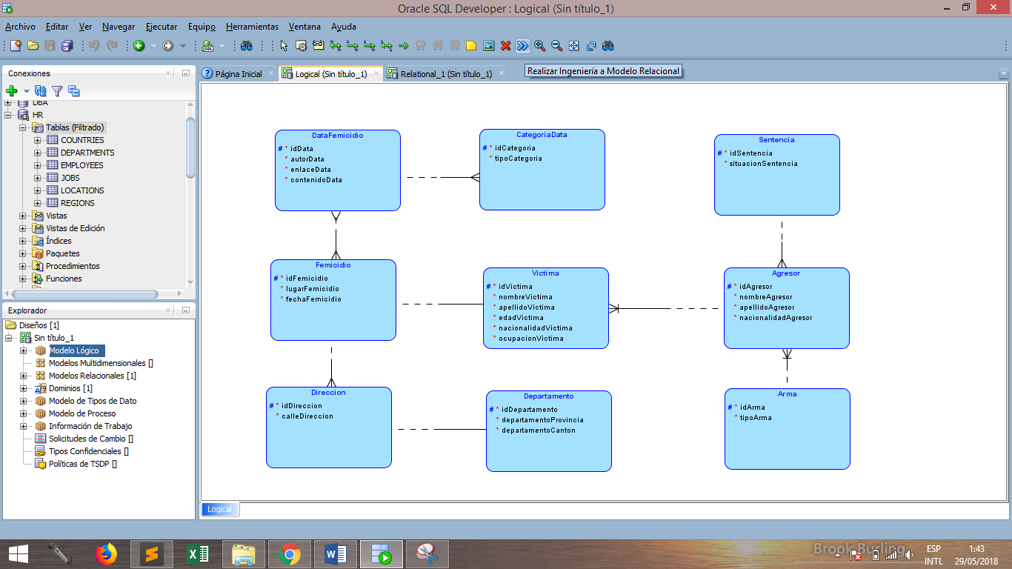

1. Click en realizar ingeniería

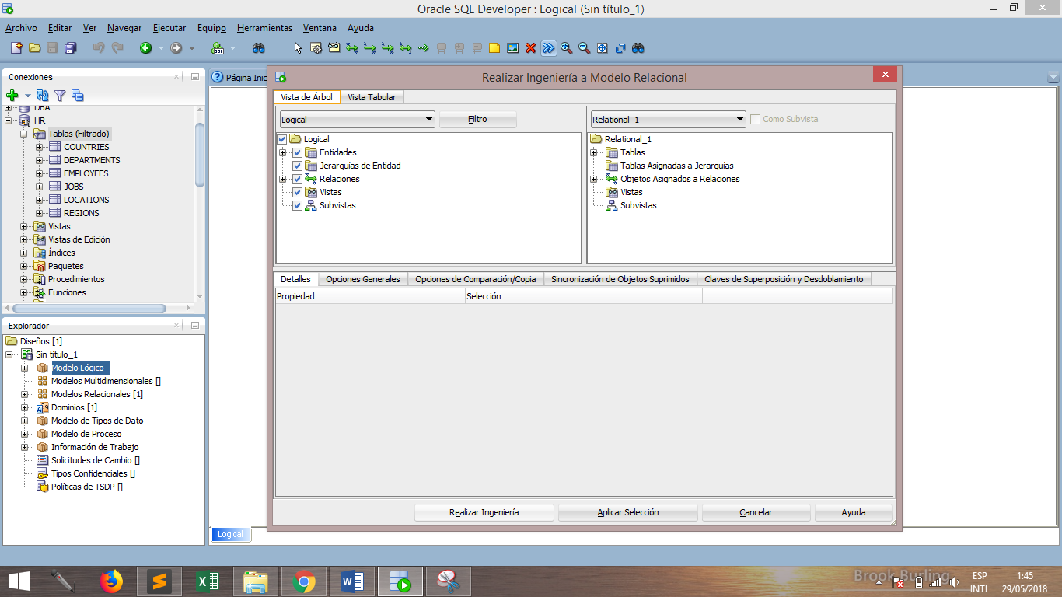

1. Obtenemos el modelo lógico

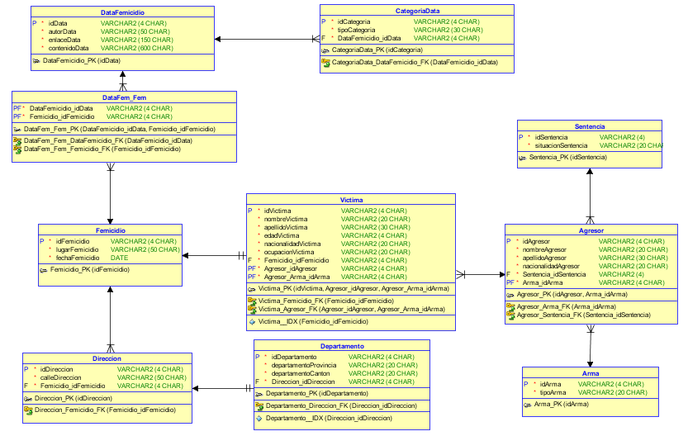

1. Click en el cilindro generar DDL y click en generar

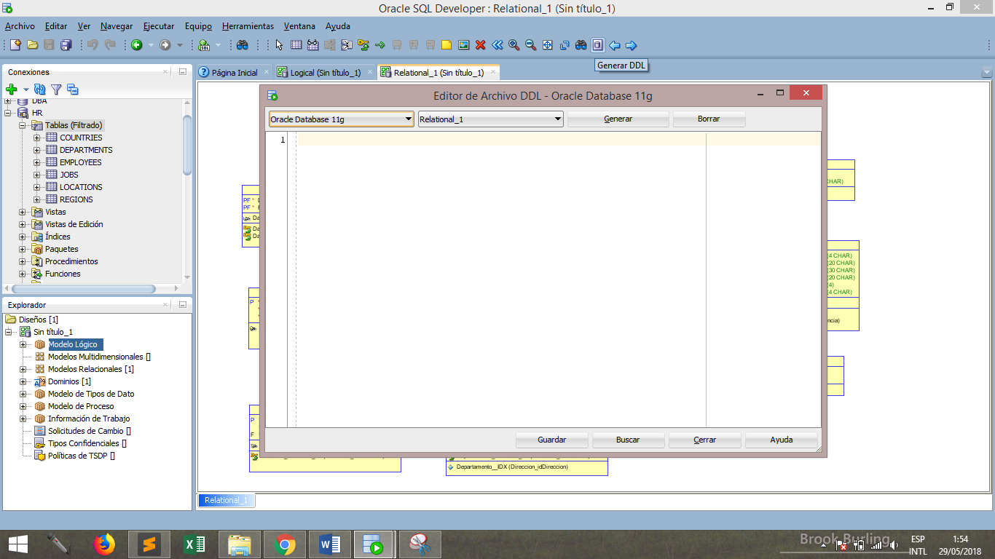

1. Click en Acepar

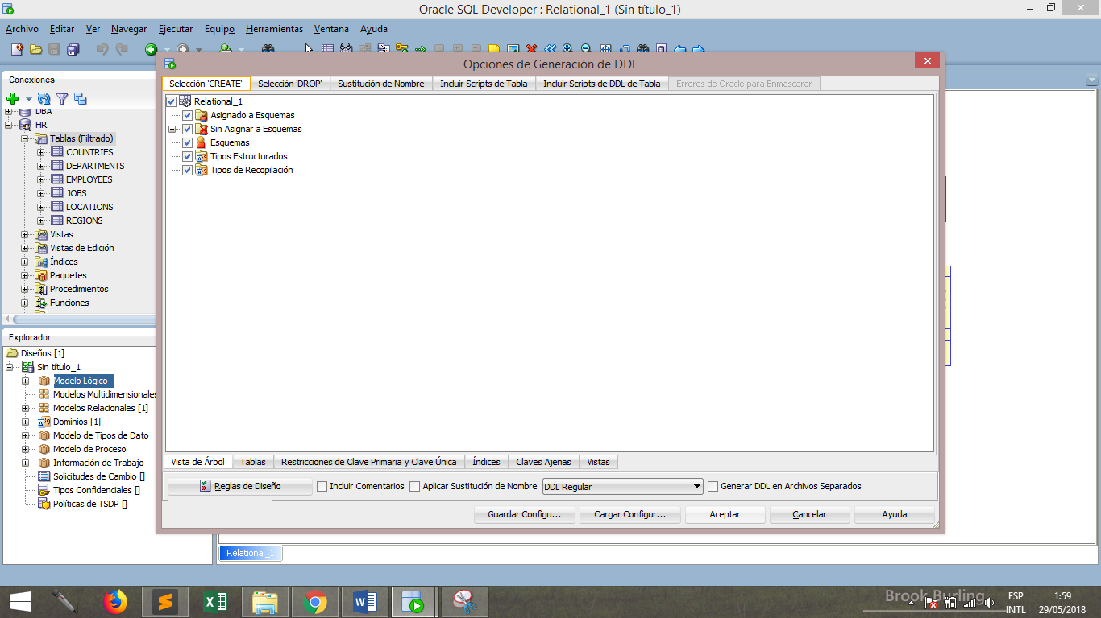

1. Obtenemos el Scrip

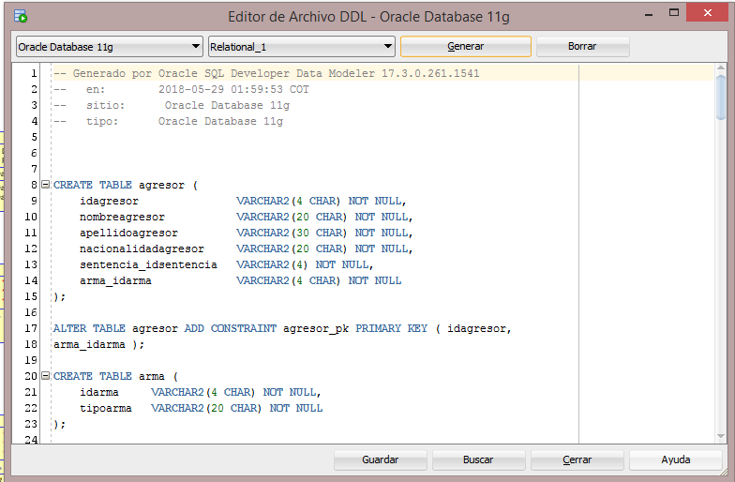

**Indexación**

Análisis de selección de índices secundarios

En base al diseño de nuestro modelo de base de datos hemos decidido crear los índices secundarios siguientes para acceder de una manera más rápida a la información a continuación las columnas candidatas para crear los índices:

* victima.**nombreVictima**
* victima.**apellidoVictima**
* victima.**edadVictima**
* agresor.**nombreAgresor**
* agresor.**apellidoAgresor**
* departamento.**provinciaDepartamento**
* departamento.**provinciaCanton**
* direccion.**calleDireccion**

Generación de DDL para construirlos

**CREATE INDEX** nombreVictima_idx **ON** victima (nombreVictima);

**CREATE INDEX** apellidoVictima_idx **ON** victima (apellidoVictima);

**CREATE INDEX** edadVictima_idx **ON** victima (edadVictima);

**CREATE INDEX** nombreAgresor_idx **ON** agresor (nombreAgresor);

**CREATE INDEX** apellidoAgresor_idx **ON** agresor (apellidoAgresor);

**CREATE INDEX** provinciaDepartamento_idx **ON** departamento (provinciaDepartamento);

**CREATE INDEX** provinciaCanton_idx **ON** departamento (provinciaCanton);

**CREATE INDEX** calleDireccion_idx **ON** direccion (calleDireccion);

**Roles de usuarios**

Rol principal: DBA

Dirigido a: El administrador de la base de datos tiene la mayoría de los privilegios, exclusivamente para administradores.

Privilegios son: alter, execute, delete, index, insert, references, select, update, all

**CREATE USER** DBA **IDENTIFIED BY** pwdba;

**CREATE ROLE** role­_dba;

**GRANT** alter any table, delete any table, select any table, update any table, créate anu index **TO** dba;

Rol de usuario: usu1

Dirigido a: el usuario de la base de datos pero sus privilegios son limitados.

Privilegios son: insert, select, update

**CREATE USER** usu1 **IDENTIFIED BY** pwusu1;

**CREATE ROLE** role­_usu1;

**GRANT** create any insert, select any table, update any table **TO** usu1;

**Vistas de usuario para transacciones de consulta**

**CREATE VIEW** V_FEMICIDIOS_ES

(IDFEMICIDIO, LUGAR, FECHA, NOMBRE, APELLIDO, EDAD, NACIONALIDAD, DIRECCION)

**SELECT**

F.IDFEMICIDIO

F.LUGARFEMICIDIO

F.FECHAFEMICIDIO

V.NOMBREVICTIMA

V.APELLIDOVICTIMA

V.EDADVICTIMA

V.NACIONALIDADVICTIMA

D.CALLEDIRECCION

**FROM**

FEMICIDIO F

**LEFT OUTER JOIN** VICTIMA V **ON** F.IDFEMICIDIO = V.FEMICIDIO_IDFEMICIDIO

**LEFT OUTER JOIN** DIRECCION D **ON** D.FEMICIDIO_IDFEMICIDIO = F.IDFEMICIDIO

**WHERE**

F.LUGARFEMICIDIO = "Avenida ";

**CREATE VIEW** V_AGRESOR_ES

(ID, NOMBRE, APELLIDO, NACIONALIDAD, SITUACION_SENTENCIA, TIPO_ARMA)

**SELECT**

A.IDAGRESOR

A.NOMBRE

A.APELLIDO

A.NACIONALIDAD

S.SITUACIONSENTENCIA

AR.TIPOARMA

**FROM** AGRESOR A

**LEFT OUTER JOIN** SENTENCIA S **ON** A.IDAGRESOR = S.IDSENTENCIA

**LEFT OUTER JOIN**  ARMA AR **ON** A.IDARMA = AR.IDARMA

**WHERE**

AR.TIPOARMA = "Arma de fuego ";

**AMENAZAS Y CONTRAMEDIDAS**

La seguridad en el mundo es una de las tareas más importantes y desafiantes que se enfrenta hoy en día. Proteger los datos confidencial y sensible en el repositorio de la base de datos implica varios niveles: DBA, administrador del sistema, oficial de seguridad, desarrollador y empleado, la seguridad puede ser violada en cualquiera de las capas.

Amenazas:

* Privilegios excesivos: poseer abuso de privilegios para propósitos no autorizados. El cual, se presenta de diferentes maneras:
* Abuso excesivo de privilegios (se otorga demasiado)
* Abuso de privilegios legítimos (cuenta con autorización)
* Abuso de privilegios no utilizados (no son necesarios otorgar)
* SQL injections: método de infiltración de código intruso que se vale de una vulnerabilidad informática presente de las entradas para realizar consultas a una base de datos.
* Malware: ciberdelicuentes, los hackers patrocinados por el estado y los espías usan ataques avanzados. Lanzan correos electrónicos de phising y malware para penetrar a las compañías y robar datos confidenciales.
* Auditoria débil: La mayoría de mecanismos de auditoria desconocen quien es el usuario final, toda su actividad está asociada a una cuenta de la aplicación web. Los usuarios con acceso administrativo a la BD, obtenidos de forma legítima o maliciosa, pueden desactivar la auditoría de la BD para ocultar su actividad fraudulenta.
* Autenticación débil: Permiten a los atacantes asumir la identidad de los usuarios legítimos de la base de datos.
* Débil configuración y vulnerabilidad de la base de datos: Base de datos sin parches de seguridad, cuentas de usuarios predeterminados.
* Datos sensibles no administrados: información sensible y que pueden generar una nueva base de datos, por ejemplo, en entornos de desarrollo y prueba, no tienen visibilidad para el equipo de seguridad. Expuestos a amenazas sino se implementan los controles y permisos necesarios.
* Denegación de servicios: se realiza cuando una cantidad considerable de sistemas atacan a un objetivo único, provocando la denegación del servicio. Entre algunas comunes son: desbordamiento de búfer, corrupción de datos, inundación de la red y el consumo de recursos.

Contramedidas:

* Autorización: permitir dar privilegios a personas de la empresa a acceder al sistema. Implicando a autenticación de los usuarios que consiste para determinar si un usuario es quien pretende ser.
* Controles de acceso: se basan en la concesión y revocación de privilegios. Permitiendo no otorgar privilegios innecesarios al usuario.
* Vistas: se debe considerar realmente lo que necesita el usuario en cuanto a la información se le genera.
* Copias de seguridad y recuperación: Realizar una copia de la base de datos, del archivo de registro, almacenando la copia en un medio de almacenamiento fuera de línea.

Asimismo, llevar un registro de todos los cambios realizados en la base de datos, con la finalidad de poder efectuar una recuperación en caso de fallo.

* Integridad: restricciones que contribuyen a la seguridad al impedir que los datos lleguen a ser inválidos y puedan conducir a resultados erróneos o ser mal interpretados.
* Encriptación de la base de datos**:** los datos almacenados en forma encriptado permite asegurar las base de datos de producción y copias de seguridad, para luego auditar y controlar el acceso a los datos confidenciales de los usuarios que acceden a la BD a nivel de OS y almacenamiento.
* Fortalecer la pila del TCP/IP aplicando la configuración del registro apropiado para aumentar el tamaño de la cola de conexión TCP/IP, disminuir el periodo de establecimiento de la conexión, y emplear un mecanismo de registro dinámico para garantizar que la cola de conexión nunca se sature.
* En consultas usar funciones que elimine caracteres especiales (como comillas) de las cadenas.
* Uso de procedimientos almacenados en lugar de implementar consultas directas.
* No debe tener cuentas por defecto. Las cuentas deben crearse de nuevo así como nuevas contraseñas.
* Existen herramientas para monitorizar la base de datos y aplicación automáticas de parches.
* Implementación de una arquitectura MVC.
* Soluciones de auditoria basadas en red.
* Habilite una protección de firewall.
* Instalar un antivirus.

[**Transacciones**](https://eva3.utpl.edu.ec/mod/resource/view.php?id=2036334)**de consulta**

|  |  |  |
| --- | --- | --- |
|  | Transacciones |  |
|  | Transacción | Tipo |
| 1 | Administrar Femicidios | Actualización |
| 2 | Administrar Victimas | Actualización |
| 3 | Registrar Victimas | Actualización |
| 4 | Registrar Agresor | Actualización |
| 5 | Registrar Tipo de Arma | Actualización |
| 6 | Registrar Dirección | Actualización |
| 7 | Registrar Data | Actualización |
| 8 | Registrar Sentencia | Actualización |
| 9 | Registrar Links de la noticia | Actualización |
| 10 | Registrar categoría de la noticia | Actualización |
| 11 | Reporte de Femicidios por cada mes, ordenados por fecha | Consulta |
| 12 | Listar información de muertes por arma blanca | Consulta |
| 13 | Listar información de muertes por arma de fuego | Consulta |
| 14 | Listar información de muertes mediante golpes | Consulta |
| 15 | Listar información de muertes mediante arma corto punzante | Consulta |
| 16 | Listar información de sentencia de los agresores | Consulta |
| 17 | Listar nacionalidad del agresor | Consulta |
| 18 | Listar dirección donde ocurrió el femicidio | Consulta |
| 19 | Listar links de las noticias de femicidio | Consulta |
| 20 | Listar categoría del femicidio | Consulta |

|  |  |  |  |  |  |  |  |  |  |  |
| --- | --- | --- | --- | --- | --- | --- | --- | --- | --- | --- |
|  | Matriz cruzada de relaciones transaccionales/relaciones | | | | | | | | | |
|  | TABLAS | | | | | | | | | |
| Transacción | Victima | Femicidio | Data_Femicidio_Femicidio | DataFemicidio | CategoriaData | Direccion | Departamento | Agresor | Sentencia | Arma |
| Administrar Femicidios |  | X |  |  |  |  |  |  |  |  |
| Administrar Victimas | X |  |  |  |  |  |  |  |  |  |
| Registrar Victimas | X |  |  |  |  |  |  |  |  |  |
| Registrar Agresor |  |  |  |  |  |  |  | X |  |  |
| Registrar Tipo de Arma |  |  |  |  |  |  |  |  |  | X |
| Registrar Dirección |  |  |  |  |  | X |  |  |  |  |
| Registrar Data |  |  | X |  |  |  |  |  |  |  |
| Registrar Sentencia |  |  |  |  |  |  |  |  | X |  |
| Registrar Links de la noticia |  |  |  | X |  |  |  |  |  |  |
| Registrar categoría de la noticia |  |  |  | X |  |  |  |  |  |  |
| Reporte de Femicidios por cada mes, ordenados por fecha |  | X |  |  |  |  |  |  |  |  |
| Listar información de muertes por arma blanca | X | X |  |  |  |  |  |  |  | X |
| Listar información de muertes por arma de fuego | X | X |  |  |  |  |  |  |  | X |
| Listar información de muertes mediante golpes | X | X |  |  |  |  |  |  |  | X |
| Listar información de muertes mediante arma corto punzante | X | X |  |  |  |  |  |  |  | X |
| Listar información de sentencia de los agresores | X |  |  |  |  |  |  | X | X |  |
| Listar nacionalidad del agresor |  |  |  |  |  |  |  | X | X |  |
| Listar dirección donde ocurrió el femicidio |  | X |  |  |  | X |  |  |  |  |
| Listar links de las noticias de femicidio |  |  | X |  |  |  |  |  |  |  |
| Listar categoría del femicidio |  |  |  | X |  |  |  |  |  |  |

DML

INSERT INTO Femicidio (idFemicidio, lugarFemicidio, fechaFemicidio)

Values (´625´, ´Mexico´,01/20/2017)

SELECT * Victima

INSERT INTO Victima (idVictima, nombreVictima, apellidoVictima,edadVictima,nacionalidadVictima,ocupacionVictima,Agresor_idAgresor,Agresor_Arma_idARMA)

Values (´625´, ´Maria´,´sarate´,´22´,´Mexicana´,´null´,´625´,´3´)

INSERT INTO Agresor (idAgresor, nombreAgresor, apellidoAgresor ,nacionalidadAgresor,Sentecia_idSentencia,Arma_idArma)

Values (´625´, ´Luiz´,´Velez´,´Mexicana´,´1´,´3´)

INSERT INTO Arma (idArma,tipoArma)

Values (´3´, ´Arma de Fuego´)

INSERT INTO Direccion (idDireccion,calleDireccion,Femicidio_idFemicidio)

Values (´10´, ´null´,625)

INSERT INTO DataFemicidio (idData,autor,Data,enlaceData,contenidoData)

Values (´3´, ´ Héctor Castro´,´ http://feminicidios.org/index.php/2017/01/01/feminicidio-3-laura-selene-cruz-ontiveros/#more-54´el femicidio ocurrio…….´)

INSERT INTO Sentencia (idSenetcia,siuacionSentencia)

Values (´1´, ´ Detenido´)

INSERT INTO DataFemicidio (idData,autor,Data,enlaceData,contenidoData)

Values (´3´, ´ Héctor Castro´,´ http://feminicidios.org/index.php/2017/01/01/feminicidio-3-laura-selene-cruz-ontiveros/#more-54´el femicidio ocurrio…….´)

INSERT INTO CategoriaData (idCategoria,tipoCategoria,DataFemicidio_idData)

Values (´2´, ´ Cronica Roja´,´625´)

SELECT idFemicidio, lugarFemicidio, fechaFemicidio

FROM Femicidios

ORDER BY fechaFemicidio

SELECT idVictima, idnombreVictima, idapellidoVictima, Agresor_Arma_idArma.TipoArma

FROM Femicidios, Arma

WHERE Agresor_Arma_idArma.TipoArma=”Arma Blanca”

SELECT idVictima, idnombreVictima, idapellidoVictima, Agresor_Arma_idArma.TipoArma

FROM Femicidios, Arma

WHERE Agresor_Arma_idArma.TipoArma=”Arma de Fuego”

SELECT idVictima, idnombreVictima, idapellidoVictima, Agresor_Arma_idArma.TipoArma

FROM Femicidios, Arma

WHERE Agresor_Arma_idArma.TipoArma=”Golpes”

SELECT idVictima, idnombreVictima, idapellidoVictima, Agresor_Arma_idArma.TipoArma

FROM Femicidios, Arma

WHERE Agresor_Arma_idArma.TipoArma=”Arma Corto punzante”

SELECT idAgreso, idnombreAgreso, idapellidoAgreso,Sentencia_idSentencia.Situacio_Sentencia

FROM Agresor, Sentenca

SELECT idAgreso, idnombreAgreso, idapellidoAgreso ,nacionalidadAgresor

FROM Agresor

SELECT idData,autor,Data,enlaceData,contenidoData

FROM DataFemicidio

INSERT INTO DataFemicidio (idData,autor,Data,enlaceData,contenidoData)

Values (´3´, ´ Héctor Castro´,´ http://feminicidios.org/index.php/2017/01/01/feminicidio-3-laura-selene-cruz-ontiveros/#more-54´el femicidio ocurrio…….´)

INSERT INTO CategoriaData (idCategoria,tipoCategoria,DataFemicidio_idData)

Values (´2´, ´ Cronica Roja´,´625´)